Муниципальное Казенное Дошкольное Образовательное Учреждение
Детский сад «Солнышко» с. Ключи-Булак

«Педагогические технологи в образовательном процессе
дошкольного образования»

выполнила воспитатель младшей группы
Баканова А.Ю.

2019г

Современное общество меняется. Одна из самых главных задач - воспитание ребенка всесторонне развитого, обладающего информационной культурой, что позволяет ему быть успешным в современной жизни. Для этого я стараюсь внедрять в работу инновационные технологии, ведь основная задача педагогов ДОУ - выбрать методы и формы организации работы с детьми, инновационные педагогические технологии, которые оптимально соответствуют поставленной цели – развитие личности ребенка в соответствии с ФГОС.
Не смотря на мой не большой стаж я стараюсь развиваться. Применяю в своей работе как традиционные, так и современные технологии. Исходя из образовательных потребностей детей группы, в которой я работаю, в своей практической деятельности я использую следующие технологии:
- здоровьесберегающие технологии,
- технологию проектной деятельности,
- личностно – ориентированную,
- технологию исследовательской деятельности,
- информационно – коммуникативную,
- игровую,
- элементы технологии ТРИЗ.
Здоровьесберегающие технологии я применяю во всех видах деятельности. В работе по привитию основ здорового образа жизни и физического развития не только использую традиционные формы и методы, но и изготовленное нетрадиционное оборудование под моим руководством совместно с родителями, детьми. С нетрадиционным оборудованием выполняются упражнения по развитию физических качеств, упражнения для профилактики плоскостопия и сколиоза. Во время непосредственной образовательной деятельности, обязательно используется музыкотерапия. Я считаю, что использование новых методов и приемов физического воспитания и оздоровления детей играет большую роль в период адаптации к дошкольному учреждению. Здоровьесбережение облегчает привыкание к новой среде, позволяет укрепить иммунитет малышей, что важно для дальнейшего психического и физического развития моих воспитанников. Постоянно проводятся физминутки и пальчиковые игры (развитие моторики); упражнения на развитие дыхания (метод закаливания); утренняя гимнастика (ежедневно); гимнастика пробуждения ( после сна); гимнастику для глаз.
Дети очень любят подвижные игры. Я провожу их не только на занятиях но и в промежутках между занятий и на прогулках
Обучаю здоровому образу жизни через:
-ежедневные прогулки (подвижные игры, целевые прогулки, спортивные развлечения, экспериментирование, труд);
-умывание водой комнатной температуры (после сна);
-проветривание помещений (согласно графику проветривания).

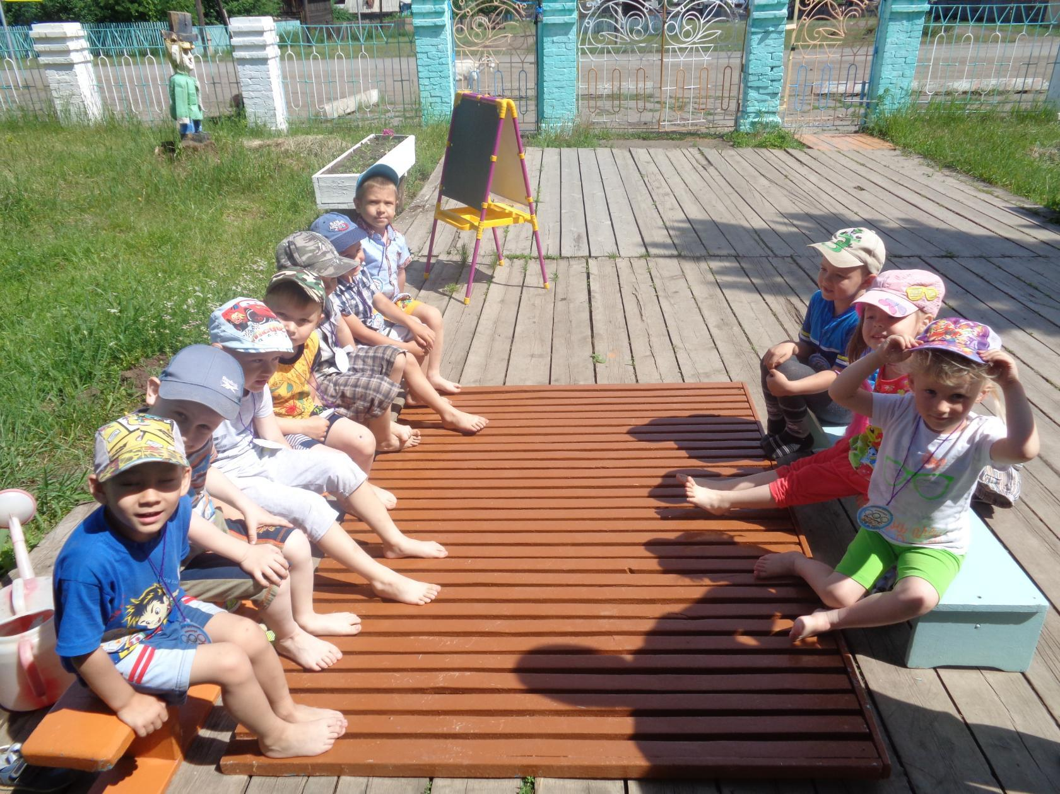
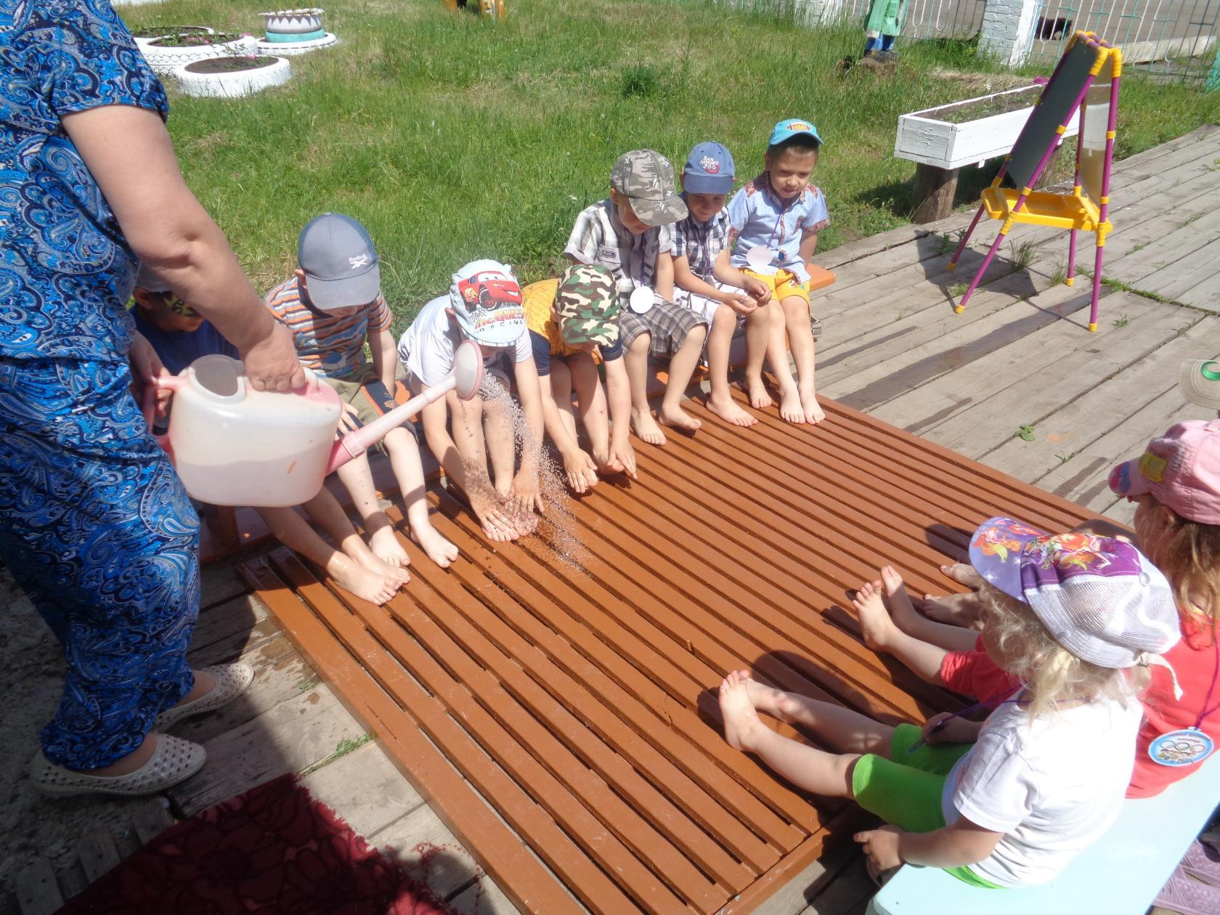
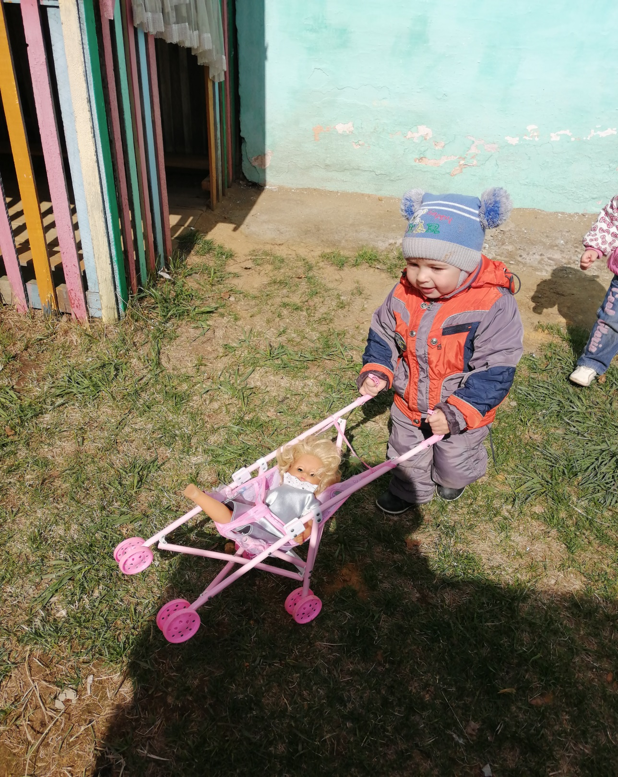
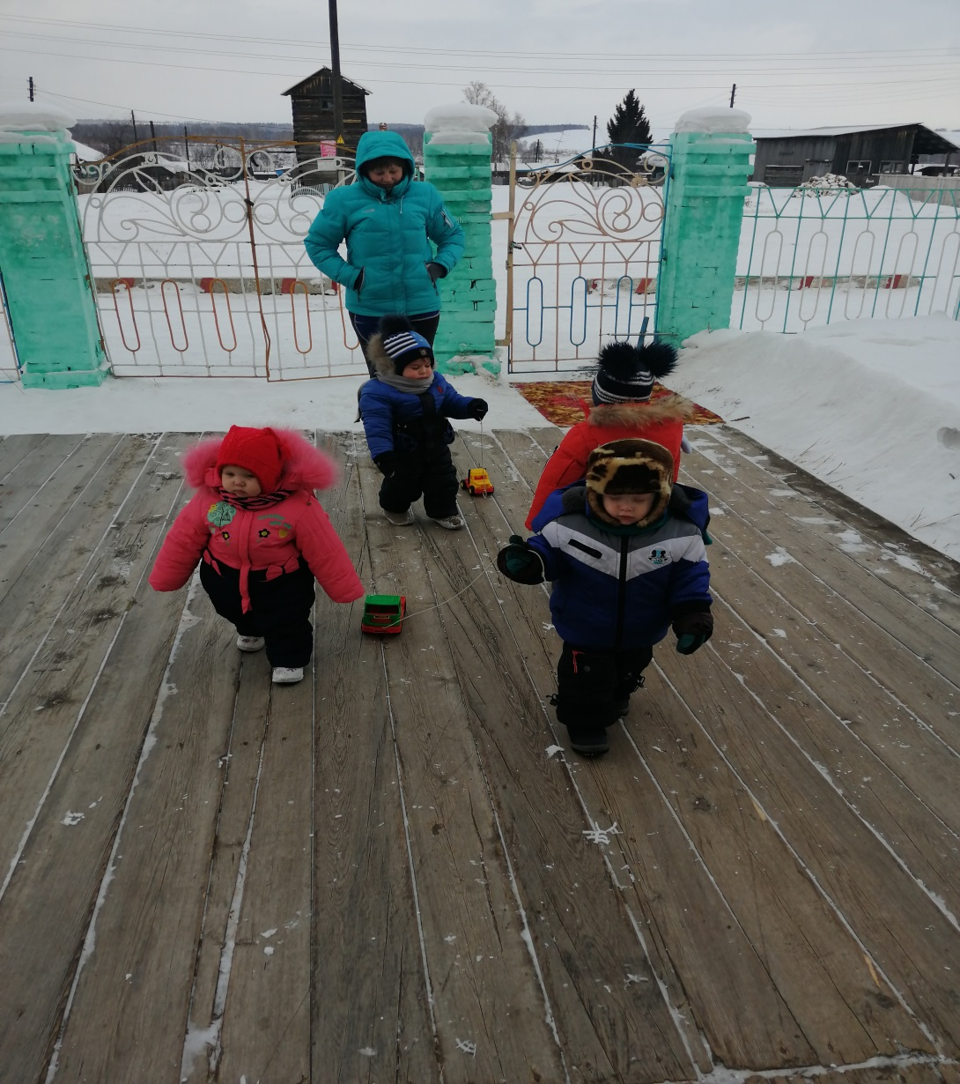
Личностно – ориентированные технологии в воспитании детей стоят в центре личности ребенка, обеспечение комфортных условий в семье и дошкольном учреждении, бесконфликтных и безопасных условий ее развития. Личностно – ориентированные технологии реализуются в развивающей среде, отвечающей требованиям содержания новых образовательных программ. В период адаптации малышей к детскому саду я применяю гуманно – личностные технологии. Я обращаю внимание на развитие индивидуальных качеств каждого ребенка, проявление его творчества, фантазии. Моя профессиональная деятельность направлена на разностороннее развитие и сохранение психического здоровья детей.
При личностно – ориентированном методе обучения ставится личность ребенка, его самобытность. Считаю, что в работе с детьми наиболее эффективным является личностно – ориентированный подход к обучению, использование которого позволяет вовлечь каждого ребенка в активный познавательный процесс.
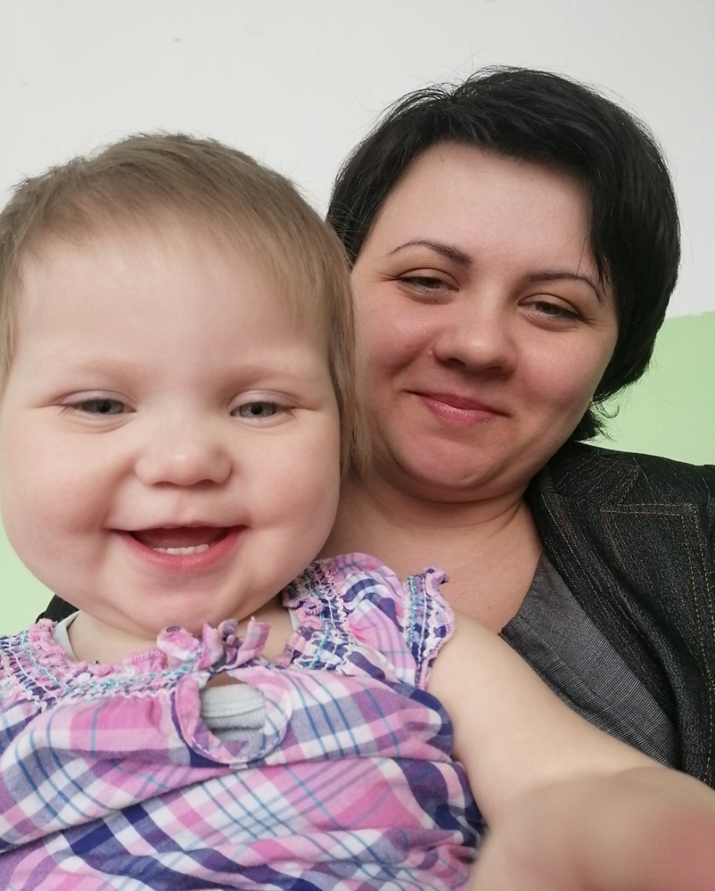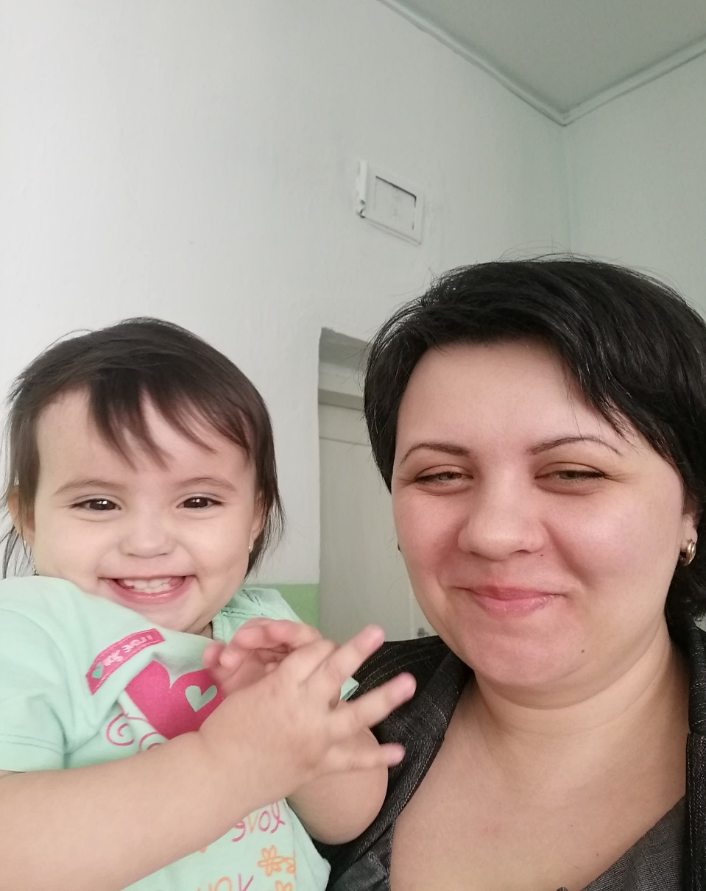
Стараюсь учитывать возрастные особенности и интересы детей, организую образовательную деятельность в форме совместной игры, побуждаю, стимулирую деятельность, задаю наводящие вопросы, осуществляю совместную деятельность с одним ребенком, небольшой группой, или со всеми таким образом, чтобы в ней участвовал каждый ребенок. Обучение провожу в спокойном тоне, откликаюсь на любую просьбу ребенка о совместной деятельности и помощи, а в случае невозможности их осуществить, спокойно объясняю причину и прошу подождать. В ходе совместной игры или при организации образовательной деятельности я нахожу время и возможность обратиться к каждому ребенку по имени, даю возможность проявить свой интерес и выполнить задание правильно. Важным моментом является общение детей между собой, со взрослыми и родителями. Дети очень любят слушать сказки социального содержания, участвовать в играх на распознавание эмоций, вместе со мной решать различные ситуации, смотреть спектакли и участвовать в играх – драматизациях, коллективных делах.
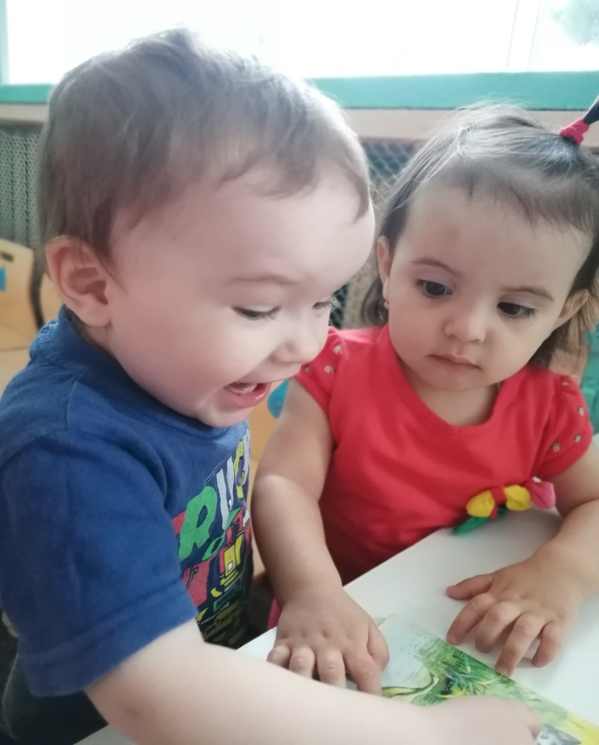

Дети с удовольствием работают на занятиях. Малыши получают эмоциональный подъем, выявляя у себя позитивные свойства характера: находчивость, взаимопомощь, смелость, умение сопереживать.
На мой взгляд, Игровые технологии являются ведущими в дошкольном возрасте, они наиболее эффективно решают задачи социально - личностного развития дошкольников. Поэтому, я их применяю в своей работе и особое внимание уделяю созданию условий и планированию творческих игр с постепенным усложнением задач согласно возрасту и развитию игровых умений детей. Игровые технологии – это тот вид деятельности, где дети, в полную меру, учатся общению друг с другом и взаимодействию. Этот вид деятельности крайне важен и нужен в детском саду. Он вызывает наибольшее количество откликов и эмоций. Применяемыми играми и игровыми упражнениями я обеспечиваю заинтересованность малышей в восприятии изучаемого материала, привлекаю их к овладению новой информацией, делаю более доступными игровые задачи. Мне нравится, что игра требует всегда умственной и физической активности детей. Игровые образовательные технологии позволяют моим воспитанникам легче понять информационный материал, держать внимание на протяжении всего занятия. В практической деятельности я использую:
- игровые ситуации
-сюрпризные моменты
-знакомство с новой игрушкой ( практическое обследование, обыгрывание манипуляторное и сюжетное);
- элемент присутствия любимой игрушки в режимных моментах и во время ОД
-проведение образовательной деятельности в форме игр – путешествий, игр – развлечений;
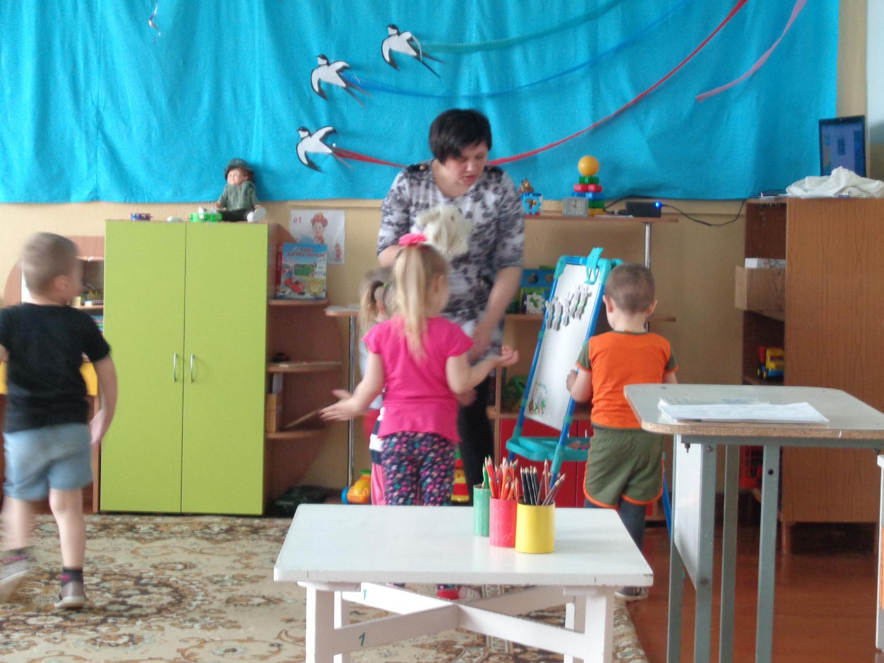
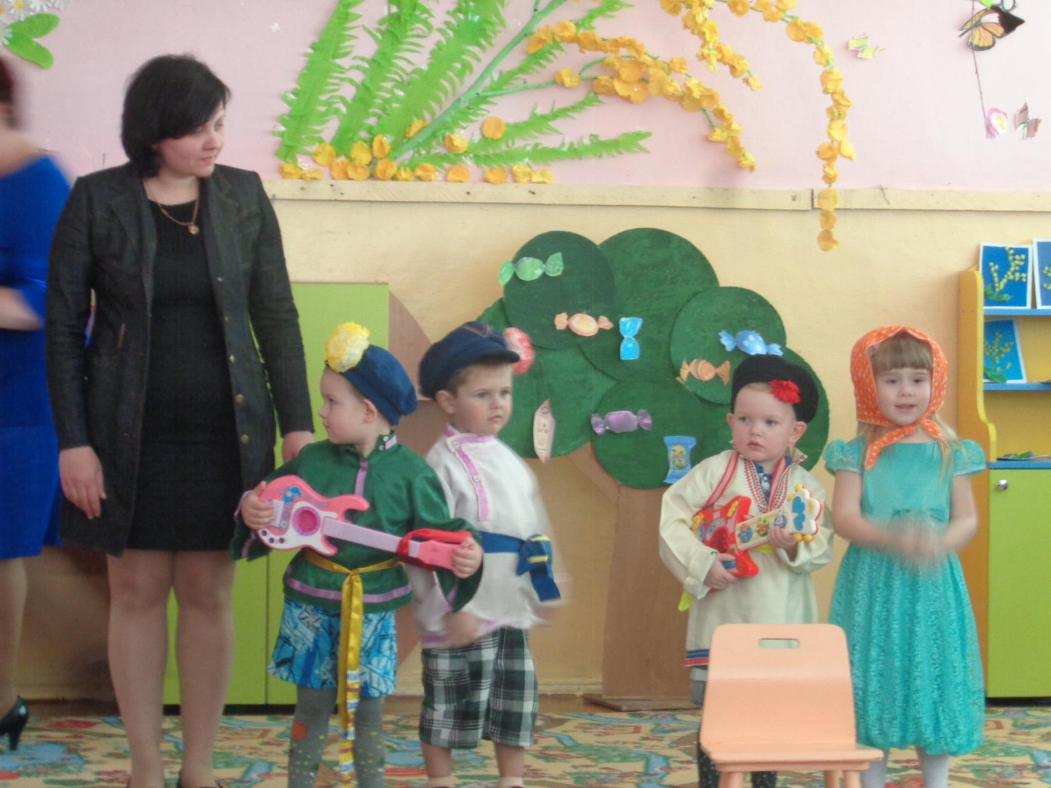
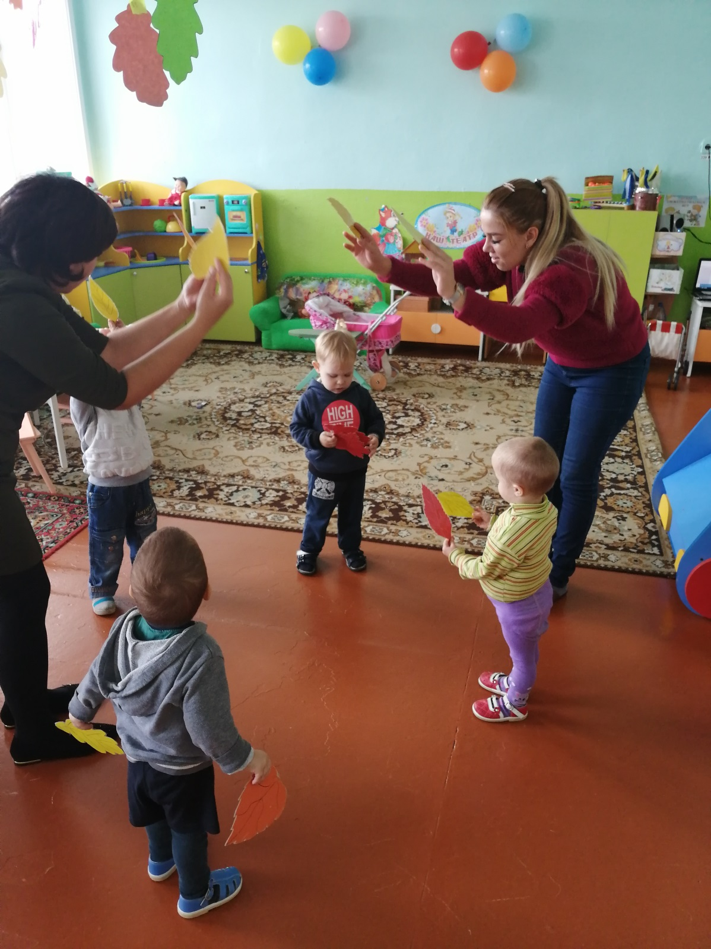

-совместные сюжетно-ролевые игры;

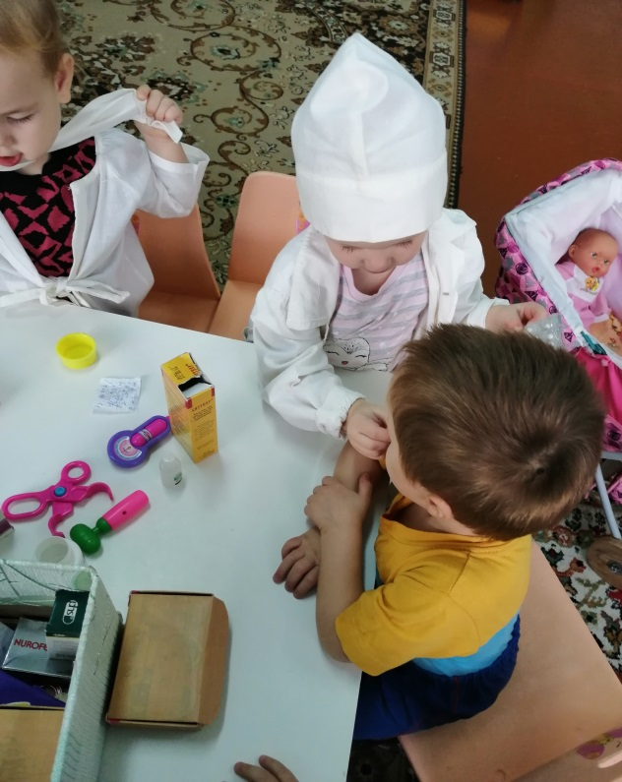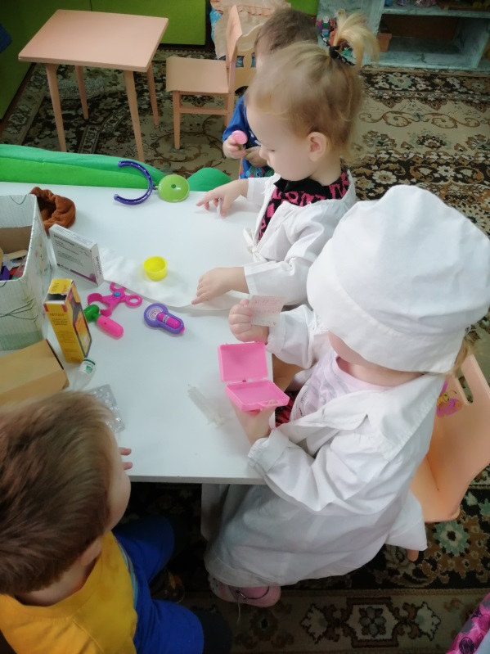
- дидактические игры.

Я создаю в группе предметно-пространственную среду, в которой происходит различная деятельность детей.
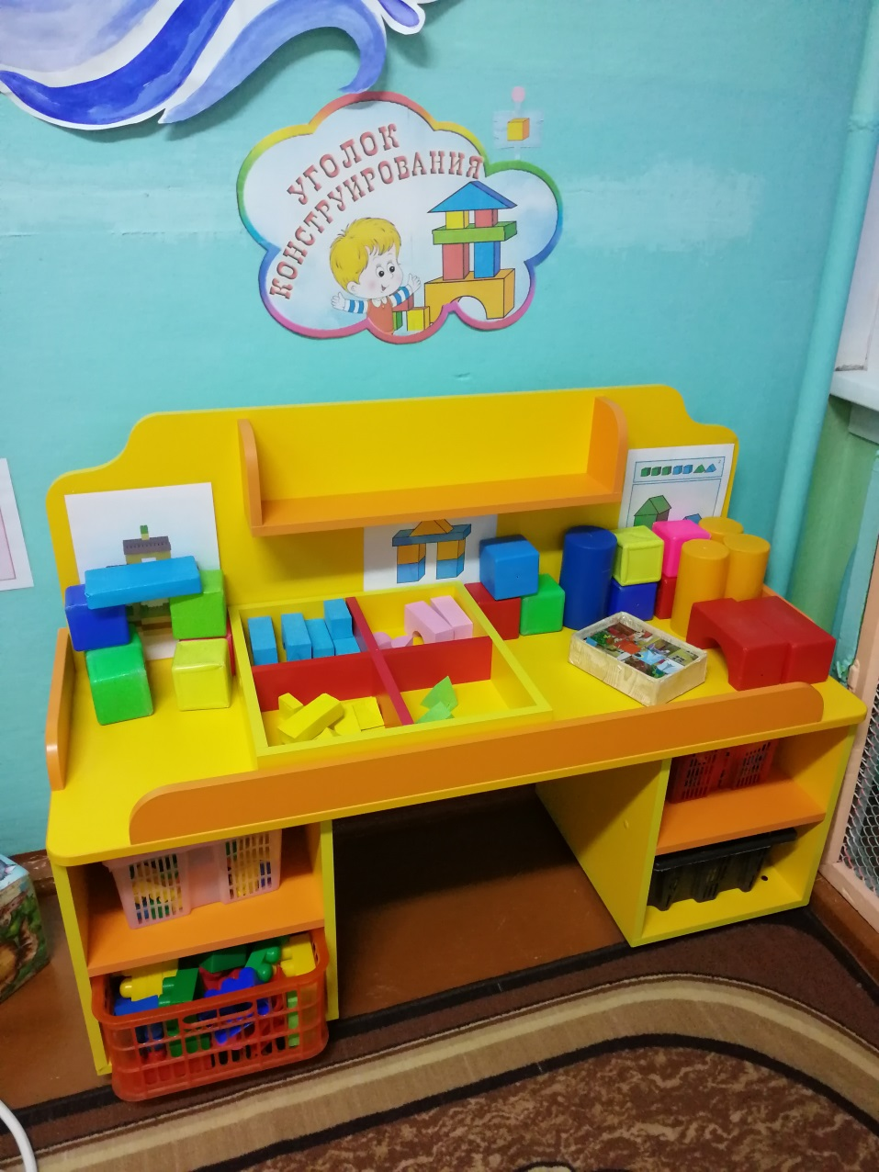
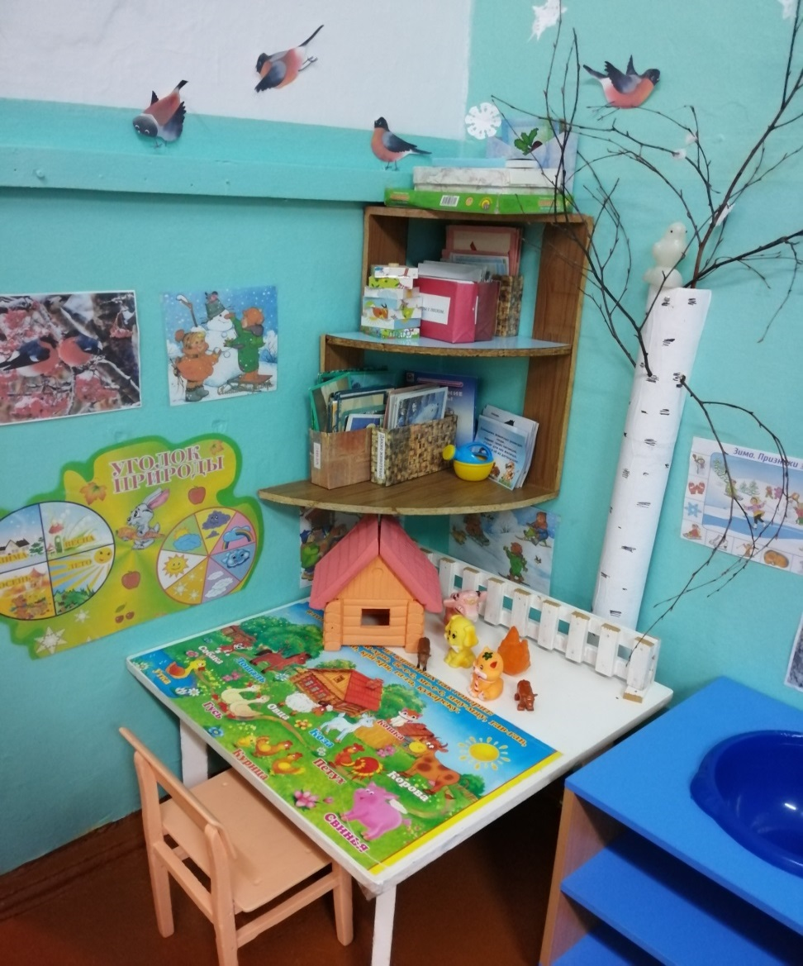

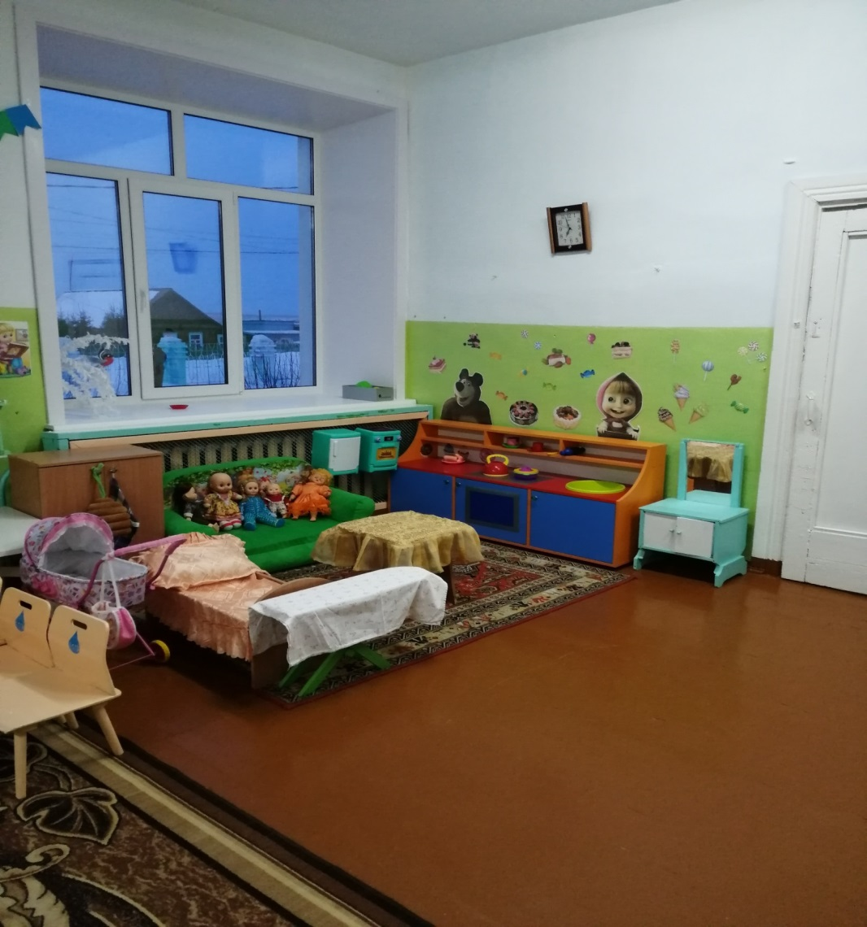
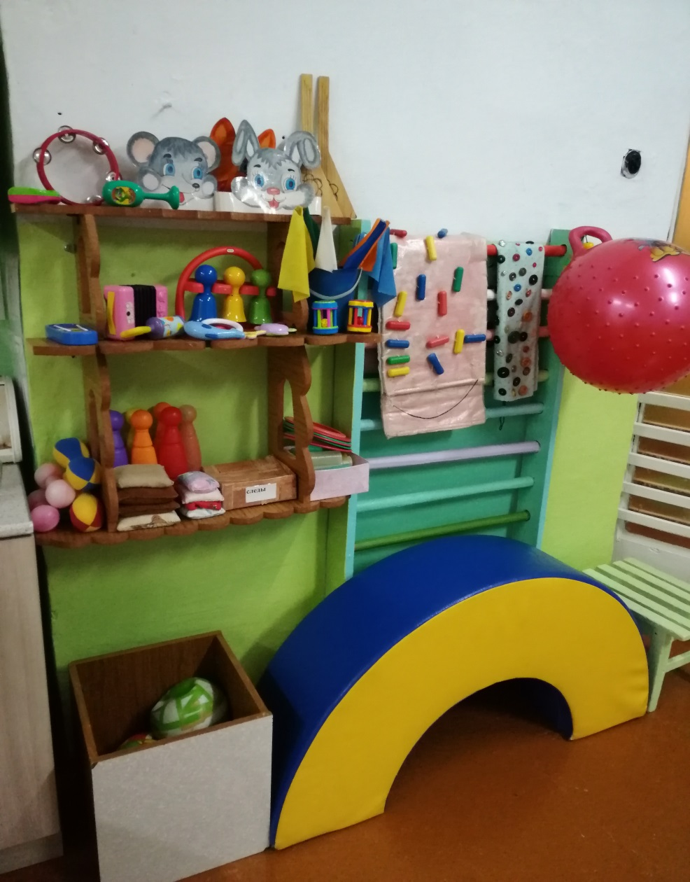

Технология ТРИЗ на мой взгляд является актуальной и результативной современной образовательной технологией: можно использовать практически во всех видах деятельности (как в образовательной так и в играх и режимных моментах). Это позволяет формировать единую, гармоничную, научно обоснованную модель мира в сознание ребёнка дошкольника. Создаётся ситуация успеха, идёт взаимообмен результатами решения, решение одного ребёнка активизирует мысль другого, расширяет диапазон воображения, стимулирует его развитие. Технология даёт возможность каждому ребёнку проявить свою индивидуальность, учит дошкольников нестандартному мышлению. Так как дети в моей группе еще маленькие то я применяю только элементы ТРИЗа.

Технология проектной деятельности подразумевает взаимодействие с детьми, родителями, сотрудниками детского сада. Мы вместе с детьми и их родителями украшали и оформляли групповой участок, улучшали предметно-пространственную среду участка ( навес) и группы, наблюдали на прогулке за явлениями живой и неживой природы. Я проводила с детьми беседы в различных видах детской деятельности, осуществляла взаимодействие с родителями. Перед праздником 23 февраля я разработала проект. Его целью было создание условий для организации просветительской, образовательной, физкультурно-оздоровительной, воспитательной и творческой деятельности; развитие познавательного интереса всех участников проекта.
Цель исследовательской деятельности - сформировать у дошкольника основные ключевые компетенции, способность к исследовательскому типу мышления, постановке и решению вопросов проблемного характера; наблюдения, моделирование, опыты; фиксация результатов наблюдений, опытов; погружение в мир звуков, красок, запахов и образы природы; подражание голосам и звукам природы, использование художественного слова; дидакти ческие игры , трудовые действия. подразумевает взаимодействие с детьми, родителями, сотрудниками детского сада.. Используя технологию детского экспериментирования, я , в первую очередь, оснастила уголок экспериментальной деятельности, тем самым создав условия для самостоятельного и совместного с воспитателем экспериментирования. В ООД были показаны соответствующие возрасту опыты. Технология исследовательской деятельности дала возможность раскрыть все прелести природы, мира в целом. Дети стали самостоятельно экспериментировать с предметами, стремясь узнать что - то новое.
Технология речевого развития.
Целью развития речи является развитие свободного общения с взрослыми и детьми, овладение конструктивными способами и средствами взаимодействия с окружающими. Развитие всех компонентов речи: грамматического строя речи, связной речи, воспитание звуковой культуры речи, воспитание интереса и любви к чтению и тд.
Большую роль в развитии речи играет предметно-пространственная среда. При создании речевой зоны я обратила внимание на подбор игр, пособий и материалов. Я подбирала материалы так, чтобы они были направлены на развитие всех сторон речи. Это были наборы дидактических, предметных и сюжетных картинок по основным лексическим темам, комплекты игрушек, печатные дидактические игры. В развитии речи большую роль играет ознакомление с художественной литературой. В группе имеется уголок книги, в котором выставляются книги по темам, любимые книги. Также я использую театрализацию – самый любимый и используемый вид деятельности, который способствует развитию речи, творческой инициативы и фантазии. Театрально – игровая деятельность обогащает детей в целом новыми впечатлениями, знаниями, умениями, развивает интерес к литературе, театру, формирует диалогическую, эмоционально – насыщенную речь, активизирует словарь, способствует нравственно – эстетическому воспитанию каждого ребенка. Я учитывала и тот факт, что игра – один из лучших способов развития речи и мышления детей. Она доставляет радость и удовольствие детям, а эти чувства являются сильнейшим средством, стимулирующим активное восприятие речи и порождающим самостоятельную речь детей. Все организованные игры, в том числе и пальчиковые, сопровождаются речью и превращаются в маленькие спектакли. Речевое развитие, благодаря проделанной работе с детьми, стало происходить стремительными темпами, оно зависело от интенсивности и качества моего общения с воспитанниками, совместных игр с детьми и специальных развивающих занятий. Дети научились строить простые предложения, пересказывать с моей помощью короткие знакомые сказки, читать стихи. Малыши стали эмоционально отзывчивы и коммуникабельны. Они свободнее общаются со взрослыми и друг другом, научились выражать свои мысли и желания.
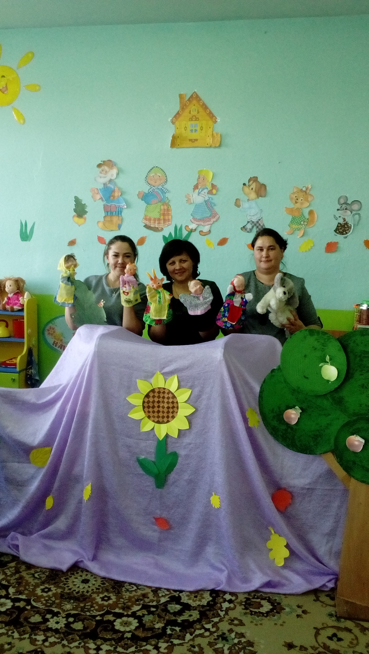

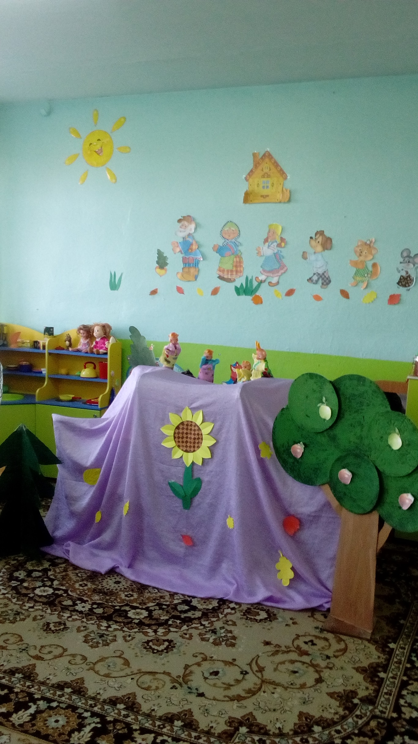
В настоящее время большое внимание уделяется внедрению информационно – коммуникативных технологий во все образовательные структуры. Понимая требования, выдвигаемые современным обществом, я стараюсь активно использовать ИКТ в профессиональной деятельности. Информатизация образования открыла мне новые возможности для широкого внедрения в педагогическую практику новых методических разработок, направленных на интенсификацию и реализацию новых идей. Использование ИКТ позволяет мне обобщать свой педагогический опыт, размещая конспекты на странице сайта дошкольного учреждения, в котором я работаю . Так же применяю ИКТ и в своей непосредственной деятельности с детьми: подготовка к образовательной деятельности с использованием интернет – ресурсов, мультимедийных презентаций, дидактических пособий. Я использую ИКТ в режимных моментах: прослушивание дисков ( музыкальная деятельность детей, детские песни, звуки природы и тд.); просмотр мультфильмов ( обучающих и развлекательных); просмотр слайдов и презентаций. Работа с интернет – ресурсами позволила мне познакомиться с системой образовательных порталов. Представленная на сайтах информация очень важная и нужная.
Заключение:
Представленные образовательные технологии я использую при организации организованной образовательной деятельности и самостоятельной деятельности с интеграцией образовательных областей: « Социально – коммуникативное развитие», «Познавательное развитие», «Речевое развитие», « Художественно – эстетическое развитие», « Физическое развитие». Благодаря использованию педтехнологий и их интеграции, образовательный процесс становится целесообразным, результативным. Повышается уровень физического, интеллектуального и эмоционально – личностного развития детей моей группы. Использование мною в работе образовательных технологий позволило адаптировать малышей в общество, воспитывать привычку к здоровому образу жизни. Мои профессиональные умения направлены на разностороннее развитие и сохранение психологического здоровья детей.

